新桥街道中心幼儿园大四班幼儿今日动态

**2025.2.21 星期五 天气：阴**

**一、来园篇：**

今日来园人数27人，1人请假。

**张宥妍、熊诺一、万语新、曹梓晨、林语晨、左悠、朱念怡、张皓玥、赵悦浠、张志豪、陆雨彤、袁铭菲、袁铭翔、万卓桉、张辰逸、王彦钦、仲浩轩、刘书宇、陈仲锦、任蒋星、杨云聪、董一诺、胡立超、陈昭晖、吴黄泽熙、居安、苗浩铭**能自主放物品、签到，并选择区域游戏。

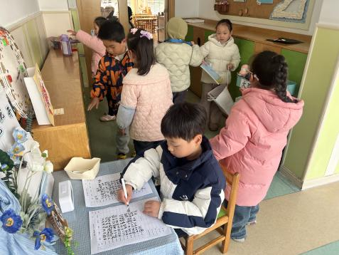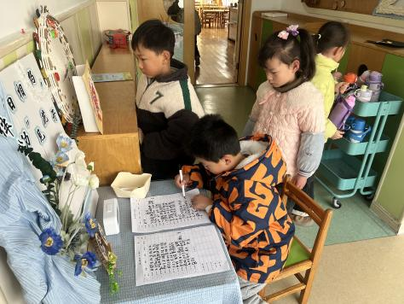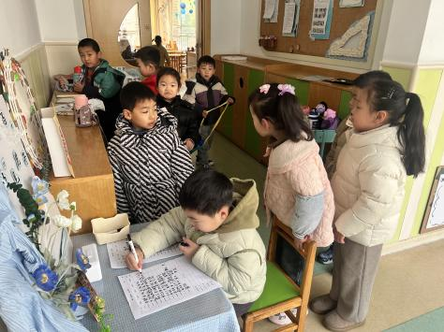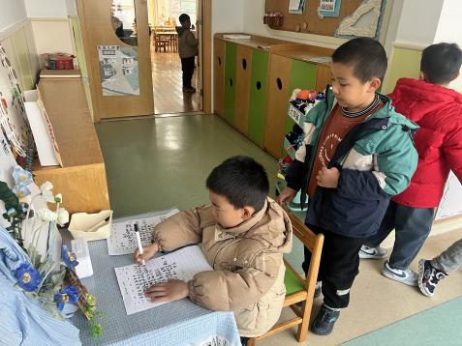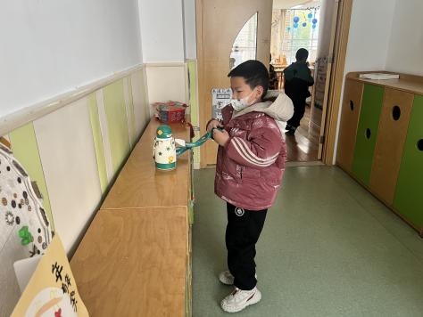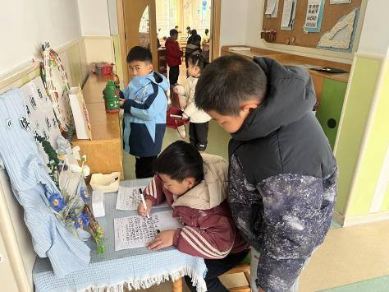

今天吃的点心是**牛奶、自选饼干、腰果**。孩子们能够自主倒牛奶，安静进餐，细嚼慢咽。吃完后孩子能及时漱口、擦嘴巴，开始桌面游戏。

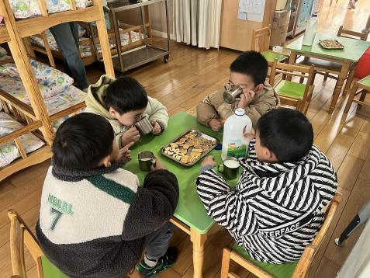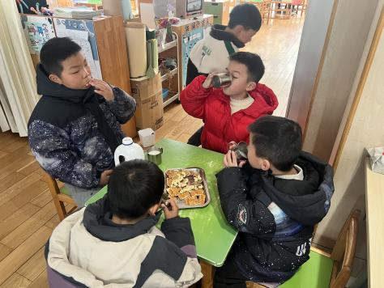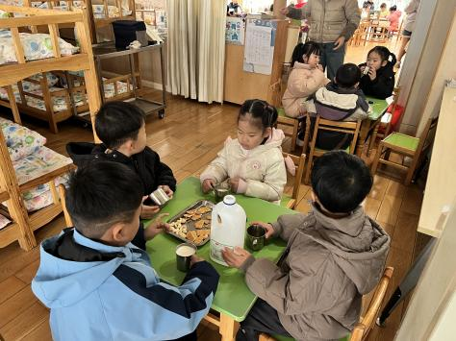

1. **区域游戏篇：**

孩子们根据自己的兴趣选择区域，并于同伴一起分享游戏或分工合作。

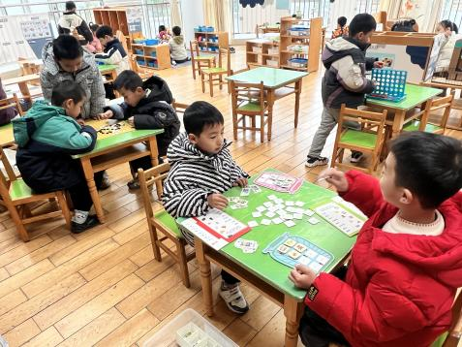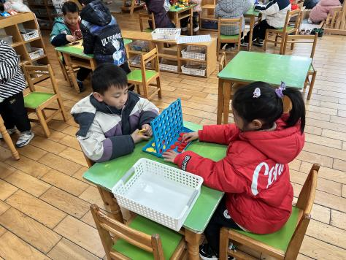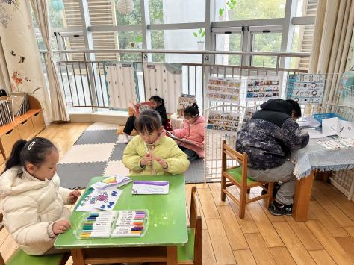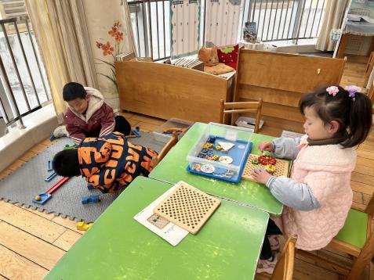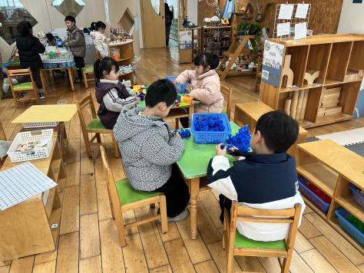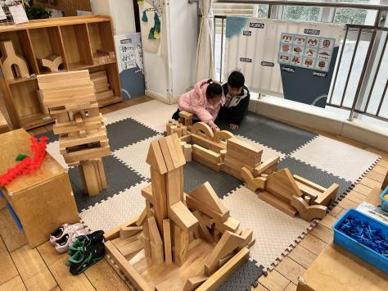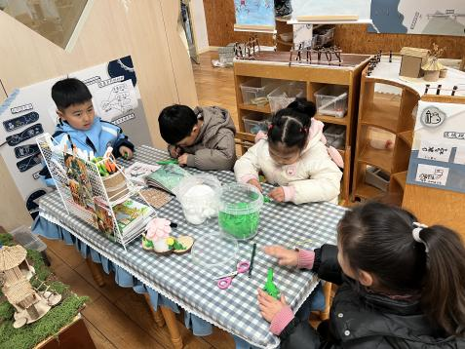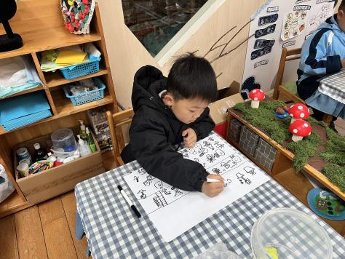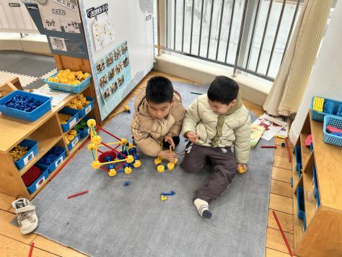

|  |
| --- |
| 益智区：**王彦钦、曹梓晨**合作玩《超市大比拼》，他们通过翻卡片购买清单上的物品，并按照价格付款给银行，谁的购物车先买满，谁赢；**张辰逸、胡立超**对战《五子棋》，**张志豪**在旁观看；**张宥妍、杨云聪**对战《四子棋》。 |
| 语言区：**朱念怡、林语晨**制作《我的故事书》，**苗浩铭**画最喜欢的故事情节；**陆雨彤、万语新**自主阅读绘本。 |
| 科探区：**陈昭晖、袁铭翔**拼搭《过山车轨道》；**袁铭菲**探索《齿轮转起来》。 |
| 建构区：**张志豪、吴黄泽熙**用雪花片拼搭飞机、战车，**熊诺一、董一诺**用乐高搭建游乐场；**陆雨彤、刘书宇**在地面建构搭建动物园。 |
| 美工区：**仲浩轩**画画；**居安、万卓桉、赵悦浠、张皓玥**用粘土制作鳄鱼、小鸟。 |
| 万能工匠区：**陈仲锦、任蒋星**继续合作拼搭吊车。 |

1. **运动篇：**

今天孩子们在跑道区进行了快速跑、接力跑、绕障碍跑等。

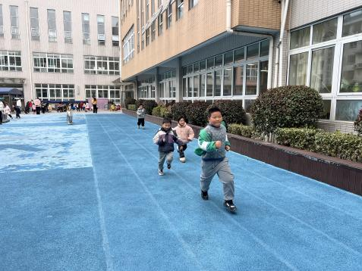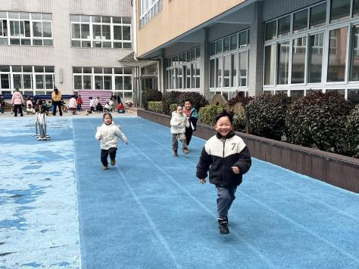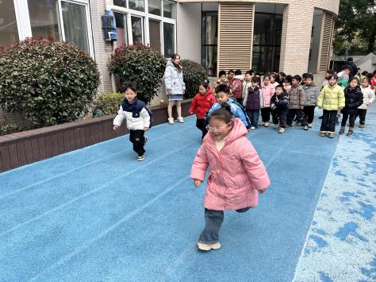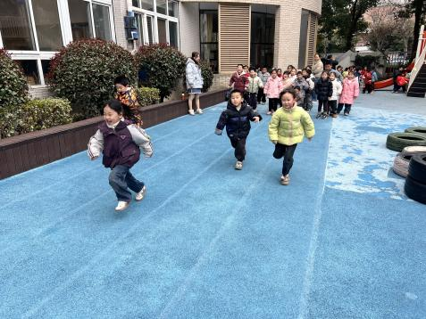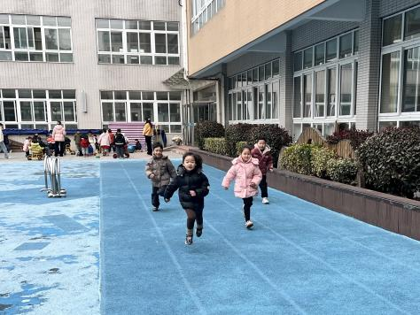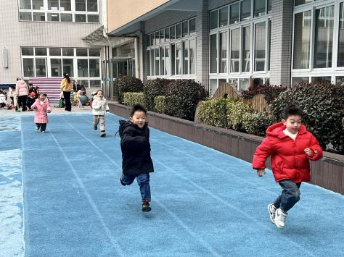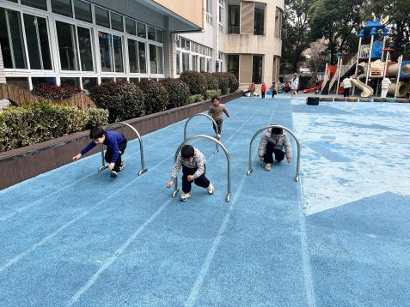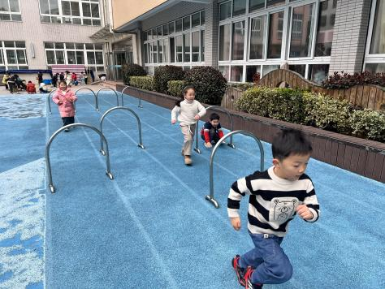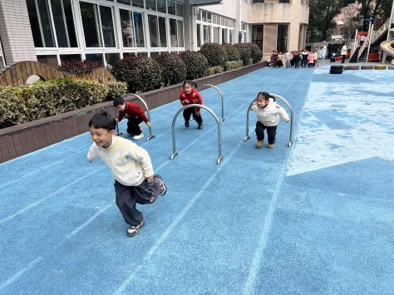

**四、集体活动篇：**

综合：时光瓶

时光瓶是一种富有创意和纪念意义的物品，就像一个“时间胶囊”，人们可以把代表过去记忆的东西，比如照片、写着回忆的纸条、小纪念品放进瓶内，这些物品承载着过去经历的情感和事件。它可以帮助人们记录自己在不同时间阶段的想法和感受，随着时间流逝，当再次打开时光瓶，就能唤起回忆或者回顾曾经的梦想。本节活动在引导孩子们在制作时光瓶的同时唤起对美好时光的回忆，感受成长的乐趣，激发幼儿对未来的憧憬和期待。

活动中，**张宥妍、熊诺一、万语新、曹梓晨、林语晨、左悠、朱念怡、张皓玥、赵悦浠、张志豪、陆雨彤、袁铭菲、袁铭翔、万卓桉、张辰逸、王彦钦、仲浩轩、刘书宇、陈仲锦、任蒋星、杨云聪、董一诺、胡立超、陈昭晖、吴黄泽熙、居安、苗浩铭**能围绕时光瓶主题，用连贯清楚的语言进行分享、交流自己对未来的畅想；在实践活动中，体验制作、封存时光瓶的乐趣。

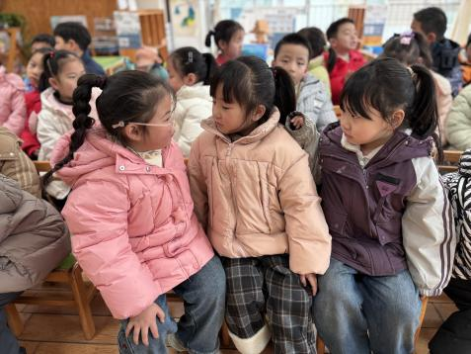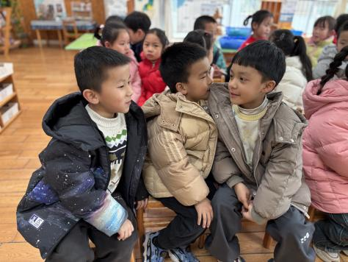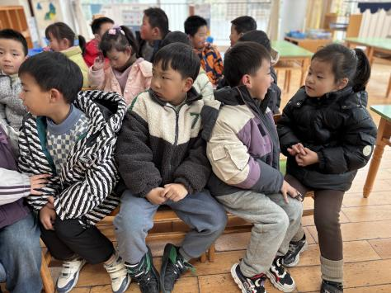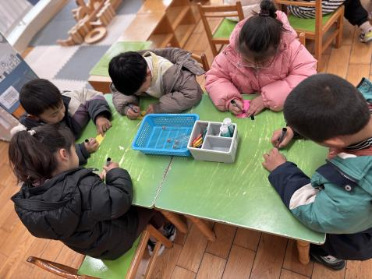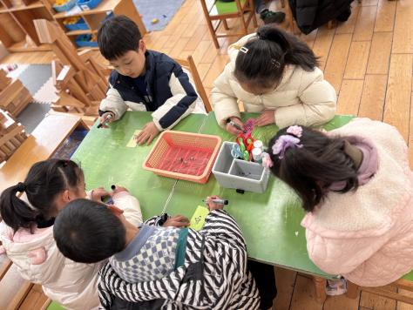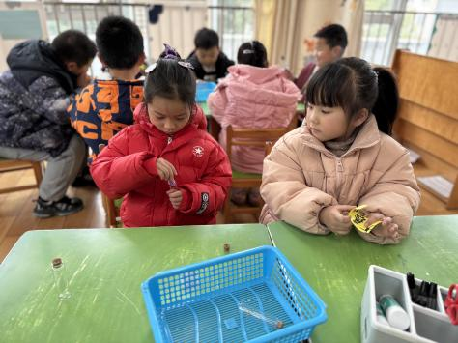

**五、生活篇：**

午餐是**大米饭、香菇煨鸭腿、莴苣炒木耳小香干、鸡毛菜肉沫汤**。午点是**思念小猪包、奶酪棒**。水果是**草莓、哈密瓜**。餐前，今天的值日生是**居安、赵雨下、赵悦浠、张志豪、吴黄泽熙。**他们能在餐前尝试帮厨，分发餐盘、筷子、湿巾、看洗手等。

今天**曹梓晨**进行了午餐播报，他能大方用响亮的声音，吐字清晰地播报今天的午饭，并给大家科普饭菜的营养和进餐的礼仪，很自信，为他点赞！

**张宥妍、熊诺一、万语新、曹梓晨、林语晨、左悠、朱念怡、张皓玥、赵悦浠、张志豪、陆雨彤、袁铭菲、袁铭翔、万卓桉、张辰逸、王彦钦、仲浩轩、刘书宇、陈仲锦、任蒋星、杨云聪、董一诺、胡立超、陈昭晖、吴黄泽熙、居安、苗浩铭**能自主盛饭、菜，并将饭、菜、汤吃完。

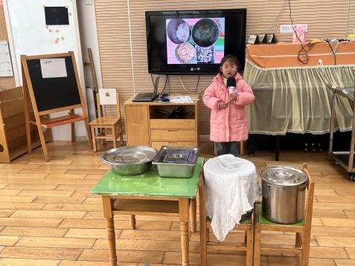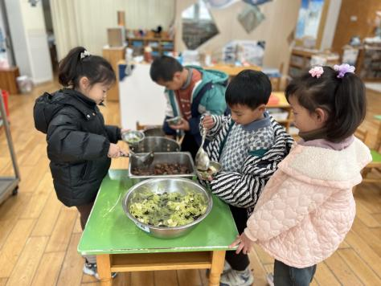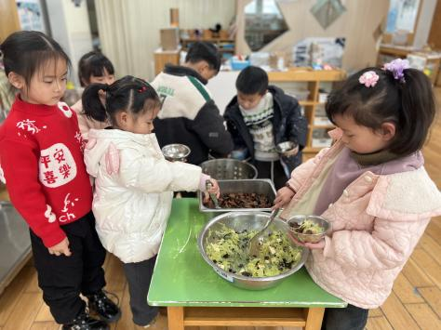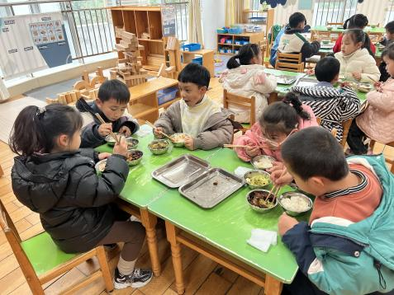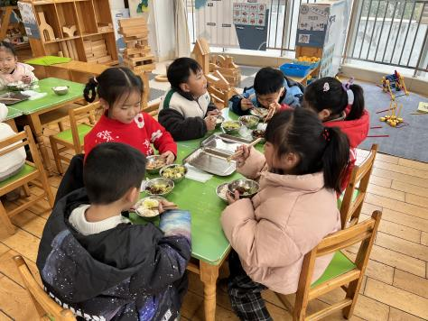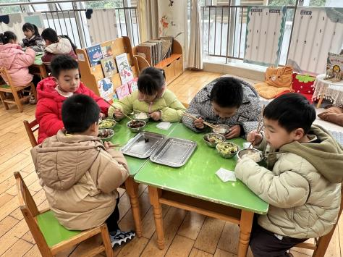

**六、家园合作：**

1.春天来了，可以收集一些春天开花的小植物带来幼儿园。

2.近期流感较为严重，请家长及时关注孩子的体征，如有不舒服及时就医。（如需请假，请于前一天16点前告知班级老师！）